|  |  |
| --- | --- |
| **PHÒNG GIÁO DỤC VÀ ĐÀO TẠO**  **QUẬN/HUYỆN HÓC MÔN**  **ĐỀ THAM KHẢO**  *Thcs Nguyễn An Khương* | **ĐỀ KIỂM TRA CUỐI HỌC KỲ I**  **NĂM HỌC 2022-2023**  **MÔN: TOÁN HỌC – KHỐI LỚP 6**  Thời gian làm bài: 90 phút *(không tính thời gian giao đề)* |

1. **PHẦN TRẮC NGHIỆM (3,0 điểm)**
2. **(NB1) Tập hợp các số nguyên kí hiệu là?**

|  |  |  |  |
| --- | --- | --- | --- |
| **A. Z** | **B. N** | **C. Q** | **D. R** |

1. **(NB2)** Số đối của -20 là:

|  |  |  |  |
| --- | --- | --- | --- |
| **A.20** | **B. –20** | **C. 10** | **D. 15** |

1. **(NB3)** Chọn đáp án đúng:

|  |  |  |  |
| --- | --- | --- | --- |
| **A.** -3 < 4 | **B.** -8 > -7 | **C.** 0 < -1 | **D.** 23 < -23 |

1. **(NB4)** Nếu + 50 000 đồng biểu diễn số tiền có 50 000 đồng, thì số biểu diễn số tiền nợ 50 000 đồng

|  |  |  |  |
| --- | --- | --- | --- |
| **A.20 000** | **B. –50 000** | **C. 10 000** | **D. 50 000** |

1. **(NB5)** Nếu 8:4 = 2 thì ta nói:

|  |  |  |  |
| --- | --- | --- | --- |
| **A.** 8 là bội của 2 | **B.** 2 là bội của 8 | **C.** 8 là ước của 2 | **D. 4** là bội của 8 |

1. **(NB6)** Trong các số sau số nào là ước của 9

|  |  |  |  |
| --- | --- | --- | --- |
| **A.** 3 | **B.** 4 | **C.** 6 | **D.** 18 |

1. **(NB7)** Danh sách các loại ***trái cây*** nhà bạn Hoa bán.

|  |  |
| --- | --- |
| **STT** | **Loại trái cây** |
| 1 | Vải |
| 2 | Ổi |
| 3 | Nhãn |
| 4 | Hoa mai |

Cho biết số thứ tự nào cung cấp thông tin chưa hợp lí?

|  |  |  |  |
| --- | --- | --- | --- |
| **A. 1** | **B. 2** | **C. 3** | **D. 4** |

1. **(NB8)** Điều tra số điểm kiểm tra môn toán của các bạn học sinh tổ 1 lớp 6A2. Cô giáo thu được bảng số liệu ban đầu như sau:

|  |  |  |  |  |
| --- | --- | --- | --- | --- |
| 10 | 8 | 7 | 6 | 5 |
| 3 | 8 | 6 | a | 7 |

Dữ liệu nào ghi chưa hợp lí?

|  |  |  |  |
| --- | --- | --- | --- |
| **A. 10** | **B. 7** | **C. $a$** | **D. 5** |

1. **(NB9)** Kết quả điểm kiểm tra môn Toán của học sinh lớp 6A được cho trong bảng sau:

|  |  |  |  |  |  |  |  |  |  |  |
| --- | --- | --- | --- | --- | --- | --- | --- | --- | --- | --- |
| Điểm | 1 | 2 | 3 | 4 | 5 | 6 | 7 | 8 | 9 | 10 |
| Số HS | 0 | 0 | 0 | 1 | 8 | 8 | 9 | 5 | 6 | 3 |

Số học sinh đạt điểm dưới TB là:

|  |  |  |  |
| --- | --- | --- | --- |
| **A. 1** | **B. 5** | **C. 9** | **D. 6** |

1. **(NB10)**

|  |  |  |  |  |  |
| --- | --- | --- | --- | --- | --- |
| Trong biểu đồ tranh ở hình bên, số máy cày xã A là: | | |  | | |
| **A. 40** | **B. 4** | **C. 8** | | **D. 10** |

1. **(NB11)**

|  |  |  |  |  |  |
| --- | --- | --- | --- | --- | --- |
| *Cho biểu đồ nhiệt độ trung bình hàng tháng ở một địa phương trong vòng một năm với Ox là tháng, Oy là nhiệt độ trung bình (độ C).Em hãy cho biết tháng nào nóng nhất?* | | E | | | |
| **A. tháng 5** | | **B. tháng 6** | | **C. tháng 8** | **D. tháng 12** |
|  | |  | |  |  |

1. **(NB12)**

|  |  |  |  |  |  |
| --- | --- | --- | --- | --- | --- |
| Quan sát biểu đồ nhiệt độ trung bình hàng tháng ở một địa phương trong vòng một năm. Em hãy cho biết người ta đang thống kê về vấn đề nào trong đời sống thực tiễn? | |  | | | |
| **A. lượng mưa** | | **B. nhiệt dộ** | | **C. địa danh** | **D. chăn nuôi** |

1. **PHẦN TỰ LUẬN (7,0 điểm)**
2. ***(1,0 điểm)* (TH_TL1+2)**
3. Biểu diễn các số $-5;-3;0;2$ trên trục số.
4. So sánh: $-41$ và 43; $-31$ và $-14$.
5. ***(1,0 điểm)* (TH_TL3+4) *Tính giá trị của biểu thức sau:***
$36-\left(-24\right)+(-25)$

$\left(-5\right).12-350:7+46:(-2)$

7. ***(1,0 điểm)* (TH_TL5+6)** 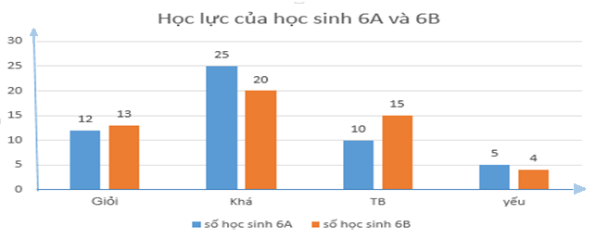

|  |
| --- |
| ***Biểu đồ cột kép xếp loại học lực hai lớp 6A và 6B*.**  Từ biểu đồ trên em hãy cho biết: |
| * 1. Số *học sinh khá* lớp nào nhiều hơn?   2. Số *học sinh trung bình* lớp nào nhiều hơn và nhiều hơn bao nhiêu bạn? |

1. ***(1,0 điểm)* (TH_TL7+8)**

Biểu đồ cột biểu diễn doanh thu bán hàng và dịch vụ công viên nước Đầm sen từ năm 2018 đến năm 2021

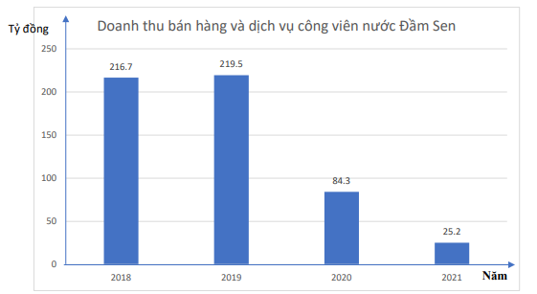

***Từ biểu đồ bên em hãy cho biết:***

1. Doanh thu năm 2019 tăng lên bao nhiêu tỷ đồng so với năm 2018?
2. Tính doanh thu trung bình trong 4 năm (từ 2018 đến 2021).
3. ***(1,0 điểm)* (VD_TL9+10) *Tìm số nguyên biết:***

|  |  |
| --- | --- |
| 1. và < x < 20 |  |

1. ***(1,0 điểm)* (VD_TL11)**

Một bài kiểm tra có 50 câu hỏi. Mỗi câu trả lời đúng được +5 điểm, mỗi câu trả lời sai được -3 điểm và 0 điểm cho mỗi câu chưa trả lời. Tính số điểm đạt được của một học sinh khi đã trả lời được 35 câu đúng, 10 câu sai và 5 câu chưa trả lời được.

1. ***(1,0 điểm)* (VDC_TL12)**

|  |  |
| --- | --- |
| Tính diện tích miếng đất có kích thước như hình vẽ bên? |  |

ĐÁP ÁN

**A/ TRẮC NGHIỆM (3,0 điểm)**

|  |  |  |  |  |  |  |  |  |  |  |  |  |
| --- | --- | --- | --- | --- | --- | --- | --- | --- | --- | --- | --- | --- |
| CÂU | 1 | 2 | 3 | 4 | 5 | 6 | 7 | 8 | 9 | 10 | 11 | 12 |
| Đáp án | A | A | A | B | A | A | D | C | A | A | B | B |

(Mỗi ý đúng 0,25 điểm)

1. **PHẦN TỰ LUẬN (7,0 điểm)**

***Bài 1: (1,0 điểm)* (TH_TL1+2)**

a/ Biểu diễn hai số $-5;-3;0;2$ trên trục số. $(0,5điểm)$

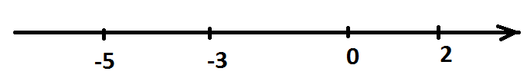

(*hai ý đúng được 0,25 điểm)*

b/ So sánh:

$-41$ < 43 $(0,25điểm)$

$-31$ < $-14$ $(0,25điểm)$

***Bài 2 (1,0 điểm)* (TH_TL3+4)** Tính giá trị của biểu thức:

a/ $36-\left(-24\right)+(-25)$

$= 36 + 24 + (-25)$

$= 60 + (-25)$ $(0,25điểm)$

$= 35$ $(0,25điểm)$

*b/ $\left(-5\right).12-350:7+46:(-2)$*

$=\left(-60\right) - 50 + (-23)$ $(0,25điểm)$

$= \left(-60\right) +(-50) + (-23)$

$= (-110) + (-23)$

$= -133$ $(0,25điểm)$

***Bài 3(1,0 điểm)* (TH_TL5+6) **

|  |
| --- |
| *Biểu đồ cột kép xếp loại học lực hai lớp 6A và 6B*. Từ biểu đồ trên em biết: |
| * 1. Số học sinh khá lớp 6A nhiều hơn.   2. Số học sinh trung bình lớp 6B nhiều hơn và nhiều hơn 5 bạn. $(0,5điểm)$ |

***Bài 4(1,0 điểm)* (TH_TL7+8)**

Biểu đồ cột biểu diễn doanh thu bán hàng và dịch vụ công viên nước Đầm sen từ năm 2018 đến năm 2021



Từ biểu đồ bên em hãy cho biết:

a/ Doanh thu năm 2019 tăng lên 2,8 tỷ đồng so với năm 2018. $(0,5điểm)$

b/ Tính doanh thu trung bình trong 4 năm (từ 2018 đến 2021).

$(216,7+219,5+84,3+25,4) : 4 =136,425 (tỷ đồng )$

$(0,25điểm)$ $(0,25điểm)$

***Bài 5 (1,0 điểm)* (VD_TL9+10)** Tìm số nguyên biết:

|  |  |
| --- | --- |
| 1. chia hết cho $4$ và $-20<$ x < 20 | $2(x+35)=-50$ |
|  |  |

**a/ $x$**  chia hết cho $4$ và $-20<$ x < 20

**Vì $x$**  chia hết cho $4$ nên $x∈B(4)$ $(0,25điểm)$

$B(4)=\left\{......;-24;-20;-16;-12;-8;-4;0 ;4;8;12;16;20;24;..... \right\}$

Mà $-20<$ x < 20

**Nên $x∈\left\{-16;-12;-8;-4;0 ;4;8;12;16\right\}$ $(0,25điểm)$**

**b/ $2(x+35)=-50$**

$x+35 =-50:2$

$x+35 =-25$ $(0,25điểm)$

$x =-35-25$

$x =-35+(-25)$

$x = -55$ $(0,25điểm)$

1. ***(1,0 điểm)* (VD_TL11)** Một bài kiểm tra có 50 câu hỏi. Mỗi câu trả lời đúng được +5 điểm, mỗi câu trả lời sai được -3 điểm và 0 điểm cho mỗi câu chưa trả lời. Tính số điểm của một học sinh đạt được khi đã trả lời được 35 câu đúng, 10 câu sai và 5 câu chưa trả lời được.

***Bài làm***

Số điểm của một học sinh đạt được khi đã trả lời được 35 câu đúng, 10 câu sai và 5 câu chưa trả lời được.

$35.5 + 5.0 +10.(-3) = 145 (điểm)$

$(0,25điểm)$ $(0,25điểm) (0,25điểm)$ $(0,25điểm)$

1. ***(1,0 điểm)* (VDC_TL12)**

|  |  |
| --- | --- |
| Tính diện tích miếng đất có kích thước như hình vẽ? |  |

BÀI LÀM

Diện tích miếng đất có kích thước như hình vẽ :

$12.12 - 6.7 = 102(m^{2})$

$(0,25điểm)$ $(0,25điểm) (0,5điểm)$

***CHÚ Ý : Học sinh trình bày đúng theo cách làm khác thì chấm tương tự.***